Вязание шнура на Неве-5

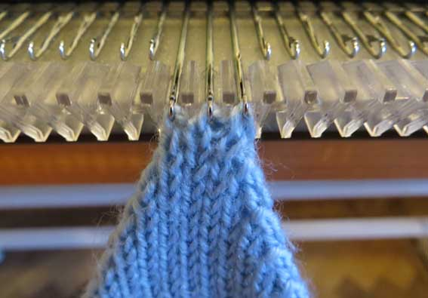
Навесить ушко на 3 иглы вязальной машины

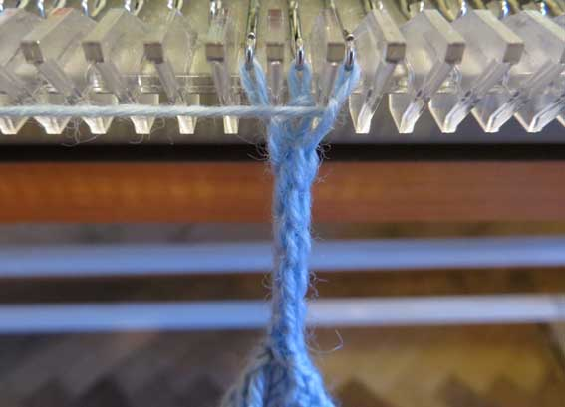
Каретка вяжет через ряд
За счет этого полотно скручивается

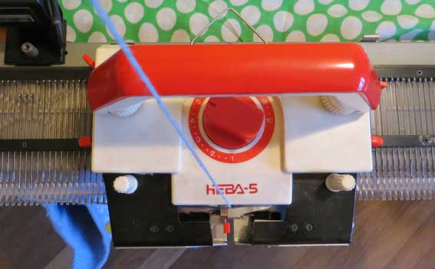
Установка рычагов на каретке:
А (левый, правый) – ●
Б (левый) – ●
Б (правый) - ▼

